Кременчуцький національний університет імені Михайла Остроградського
(повне найменування вищого навчального закладу)

Кафедра комп’ютерної інженерії та електроніки
(повна назва кафедри)

ЛАБОРАТОРНА РОБОТА № 7
Тема: Проєктування функцій та рекурсивні алгоритми.
Мета роботи: Опанувати lambda-вирази та безпечну рекурсію.

Студента ІІІ курсу КІ-24-1 групи
Ступінь вищої освіти бакалавр
(бакалавр, магістр)
Cпеціальність 123 – «Комп’ютерна інженерія»
Освітня програма Програмування на Python. Базовий рівень
Огоновського Олександра Євгенійовича

м. Кременчук 2026 рік

1.1 Порядок виконання роботи

1.1.1 Мета та постановка індивідуального завдання
Для варіанта 15 реалізовано менеджер пулу пам'яті та досліджено функцію Аккермана. Менеджер приймає довільну кількість описів блоків через *args, параметри пулу через **kwargs, відокремлює коректні блоки від помилкових і впорядковує прийняті записи за спаданням розміру та зростанням адреси. Рекурсивна частина обчислює лише безпечні значення за умови m ≤ 3 і порівнює результат із реалізацією на явному стеку.
Таблиця 1.1 – Параметри варіанта 15
Компонент | Специфікація | Результат
Менеджер пам'яті | manage_memory_pool(*memory_blocks, **options) | Валідація адрес, розмірів, вирівнювання та перетинів.
Lambda-сортування | key=lambda block: (-size_bytes, address) | Найбільші блоки спочатку; за однакового розміру — менша адреса.
Рекурсія | A(m, n), m ≤ 3 | Безпечний приклад: A(3, 5) = 253.
Контроль стека | safe_depth_limit = 600 | Небезпечні A(3, 7) та A(4, 0) відхиляються.

1.1.2 Варіативна функція та lambda-сортування
Кожен блок подано кортежем (address, size_bytes, owner). Функція перевіряє типи та межі, додатність розміру, кратність адреси значенню alignment, належність блоку до пулу і відсутність перекриття з раніше прийнятими ділянками. Параметри pool_start, pool_size та alignment надходять через **options, тому інтерфейс не залежить від фіксованої кількості позиційних блоків.
Після валідації sorted() отримує ключ lambda, що повертає пару (-size_bytes, address). Від'ємний розмір задає спадний порядок, а адреса усуває колізії однакових розмірів. Для десяти поданих блоків прийнято п'ять, відхилено п'ять; сумарно виділено 1472 B.

1.1.3 Рекурсивний алгоритм і контроль глибини
Функція Аккермана задана трьома правилами: при m = 0 повертається n + 1; при n = 0 і m > 0 викликається A(m − 1, 1); в інших випадках обчислюється вкладений виклик A(m − 1, A(m, n − 1)). Перед запуском програма оцінює глибину та використовує безпечний ліміт, нижчий за системний ліміт CPython.
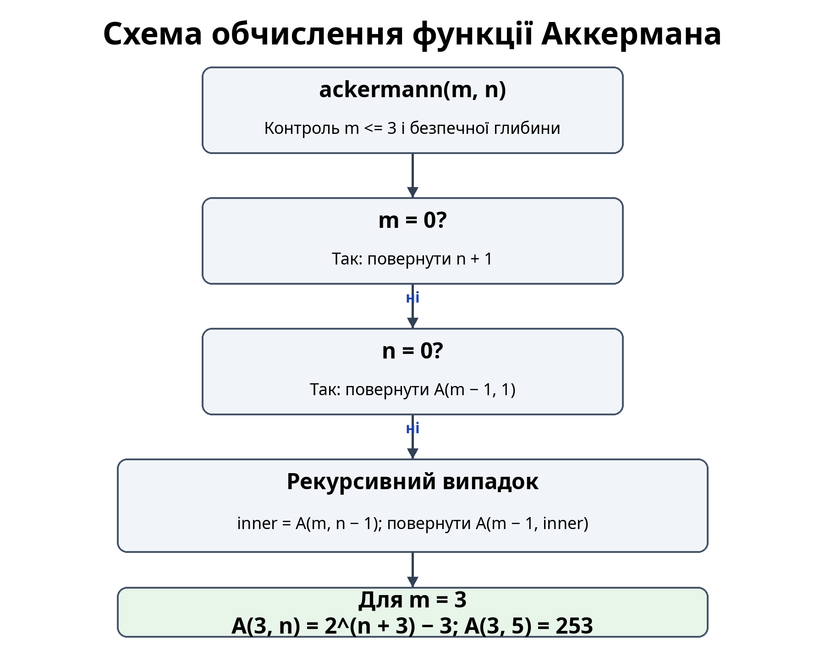
Рисунок 1.1 – Схема обчислення функції Аккермана для варіанта 15
Рекурентне співвідношення функції Аккермана не має форми aT(n/b) + f(n), тому теорема Master до нього не застосовується. Для фіксованого m = 3 використовують закриту форму A(3, n) = 2^(n + 3) − 3; це пояснює швидке зростання значення і глибини рекурсії.

1.1.4 Результати виконання
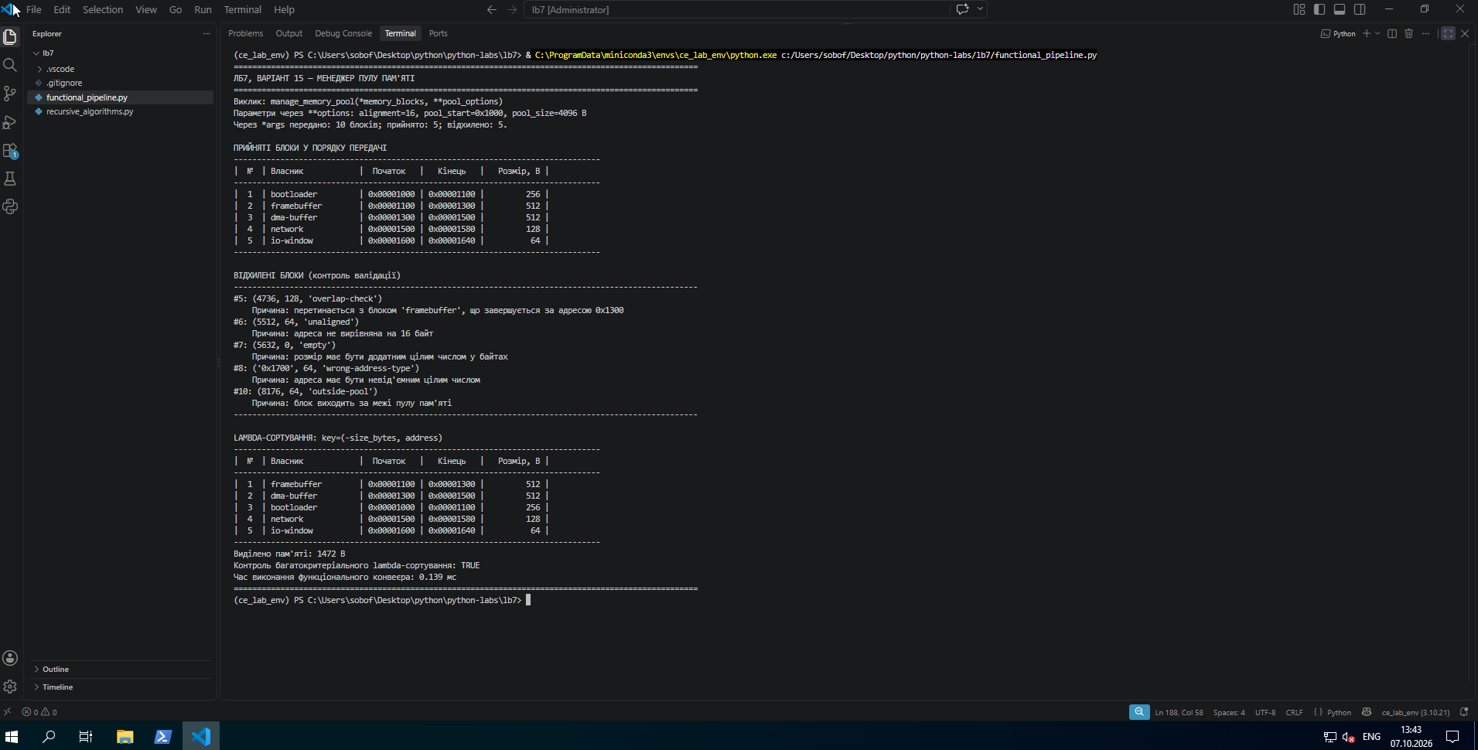
Рисунок 1.2 – Скриншот валідації блоків пам'яті та lambda-сортування
Виведення показує параметри пулу, перелік п'яти прийнятих блоків, причини відхилення п'яти некоректних описів і таблицю після багатокритеріального сортування. Контроль порядку lambda-сортування має значення TRUE.
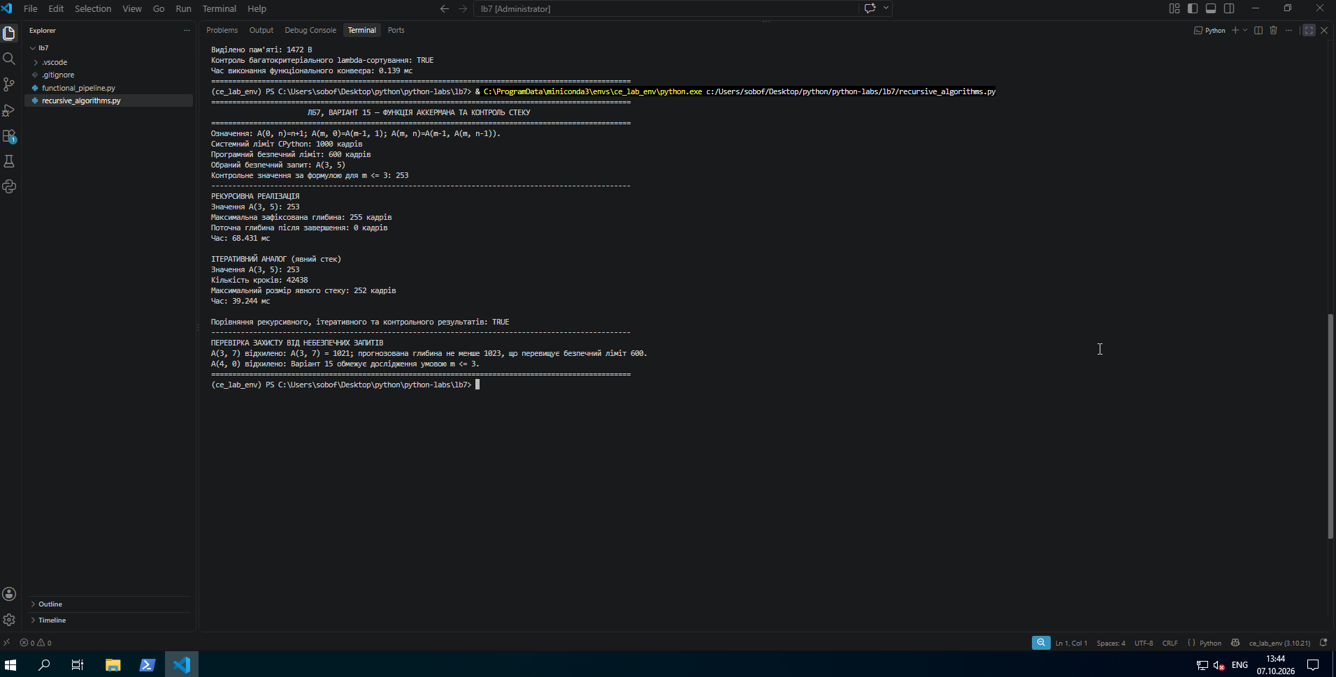
Рисунок 1.3 – Скриншот дослідження рекурсивної та ітеративної реалізацій функції Аккермана
Для A(3, 5) обидва способи отримують 253. Рекурсивний виклик досягає глибини 255 кадрів, а ітеративний аналог використовує явний стек із максимальним розміром 252. Програма також відхиляє запити, що виходять за встановлені межі безпеки.

1.2 Програмний код

1.2.1 Модуль функціонального конвеєра
Файл functional_pipeline.py
"""Лабораторна робота № 7, варіант 15.

Менеджер пулу пам'яті: варіативна функція ``*args``, валідація блоків
пам'яті та багатокритеріальне lambda-сортування.
"""

from __future__ import annotations

import time
from typing import Any

def _is_plain_int(value: object) -> bool:
"""Повертає True лише для int, але не для логічного значення."""
return isinstance(value, int) and not isinstance(value, bool)

def _validate_options(options: dict[str, Any]) -> dict[str, int | None]:
"""Перевіряє опції пулу, отримані через ``**options``."""
allowed_options = {"alignment", "pool_start", "pool_size"}
unknown_options = sorted(set(options) - allowed_options)
if unknown_options:
raise ValueError(
"Невідомі параметри пулу: " + ", ".join(unknown_options)
)

alignment = options.get("alignment", 16)
pool_start = options.get("pool_start", 0)
pool_size = options.get("pool_size")

if not _is_plain_int(alignment) or alignment <= 0:
raise ValueError("alignment має бути додатним цілим числом.")
if alignment & (alignment - 1):
raise ValueError("alignment має бути степенем двійки (наприклад, 8, 16 або 64).")
if not _is_plain_int(pool_start) or pool_start < 0:
raise ValueError("pool_start має бути невід'ємною цілою адресою.")
if pool_size is not None and (not _is_plain_int(pool_size) or pool_size <= 0):
raise ValueError("pool_size має бути додатним цілим числом або None.")

return {
"alignment": alignment,
"pool_start": pool_start,
"pool_size": pool_size,
}

def _validate_raw_block(
raw_block: object,
source_index: int,
settings: dict[str, int | None],
) -> tuple[dict[str, Any] | None, str | None]:
"""Перетворює один опис блока на запис або повертає причину відхилення."""
if not isinstance(raw_block, tuple) or len(raw_block) != 3:
return None, "очікується кортеж (address, size_bytes, owner)"

address, size_bytes, owner = raw_block
alignment = settings["alignment"]
pool_start = settings["pool_start"]
pool_size = settings["pool_size"]

if not _is_plain_int(address) or address < 0:
return None, "адреса має бути невід'ємним цілим числом"
if not _is_plain_int(size_bytes) or size_bytes <= 0:
return None, "розмір має бути додатним цілим числом у байтах"
if not isinstance(owner, str) or not owner.strip():
return None, "власник блока має бути непорожнім рядком"
if address % alignment != 0:
return None, f"адреса не вирівняна на {alignment} байт"
if address < pool_start:
return None, "адреса розташована до початку пулу"

end_address = address + size_bytes
if pool_size is not None and end_address > pool_start + pool_size:
return None, "блок виходить за межі пулу пам'яті"

return {
"source_index": source_index,
"address": address,
"size_bytes": size_bytes,
"end_address": end_address,
"owner": owner.strip(),
}, None

def manage_memory_pool(*raw_blocks: object, **options: Any) -> dict[str, Any]:
"""Валідує довільну кількість блоків пам'яті та повертає структурований звіт.

Кожен позиційний аргумент ``raw_blocks`` має форму
``(address, size_bytes, owner)``. Опції ``alignment``, ``pool_start`` і
``pool_size`` приймаються через ``**options``; вони мають значення за
замовчуванням 16, 0 та None відповідно.

Блоки, що перетинаються, не додаються до пулу. Для однозначної перевірки
адреси обробляються у зростаючому порядку, незалежно від порядку передачі
через ``*args``.
"""
settings = _validate_options(options)
candidates: list[dict[str, Any]] = []
rejected: list[dict[str, Any]] = []

for source_index, raw_block in enumerate(raw_blocks, start=1):
block, reason = _validate_raw_block(raw_block, source_index, settings)
if block is None:
rejected.append(
{
"source_index": source_index,
"raw_block": raw_block,
"reason": reason,
}
)
else:
candidates.append(block)

accepted: list[dict[str, Any]] = []
last_end_address: int | None = None
last_owner: str | None = None
for block in sorted(candidates, key=lambda item: (item["address"], item["source_index"])):
if last_end_address is not None and block["address"] < last_end_address:
rejected.append(
{
"source_index": block["source_index"],
"raw_block": (
block["address"],
block["size_bytes"],
block["owner"],
),
"reason": (
"перетинається з блоком "
f"{last_owner!r}, що завершується за адресою {last_end_address:#06x}"
),
}
)
continue

accepted.append(block)
last_end_address = block["end_address"]
last_owner = block["owner"]

accepted_by_input = sorted(accepted, key=lambda item: item["source_index"])
blocks_by_size = sorted(
accepted,
key=lambda item: (-item["size_bytes"], item["address"]),
)

return {
"settings": settings,
"accepted_blocks": accepted_by_input,
"blocks_by_size": blocks_by_size,
"rejected_blocks": sorted(rejected, key=lambda item: item["source_index"]),
"summary": {
"received": len(raw_blocks),
"accepted": len(accepted),
"rejected": len(rejected),
"allocated_bytes": sum(block["size_bytes"] for block in accepted),
},
}

def _print_block_table(title: str, blocks: list[dict[str, Any]]) -> None:
"""Друкує таблицю прийнятих блоків у стабільному компактному форматі."""
print(title)
print("-" * 79)
print(f"| {'№':^3} | {'Власник':<18} | {'Початок':^10} | {'Кінець':^10} | {'Розмір, B':>11} |")
print("-" * 79)
for number, block in enumerate(blocks, start=1):
print(
f"| {number:^3d} | {block['owner']:<18} | {block['address']:#010x} | "
f"{block['end_address']:#010x} | {block['size_bytes']:>11d} |"
)
if not blocks:
print("| Немає прийнятих блоків |")
print("-" * 79)

def _print_rejected_blocks(rejected_blocks: list[dict[str, Any]]) -> None:
"""Друкує результати валідації, не приховуючи негативні сценарії."""
print("ВІДХИЛЕНІ БЛОКИ (контроль валідації)")
print("-" * 100)
if not rejected_blocks:
print("Відхилених блоків немає.")
for record in rejected_blocks:
print(f"#{record['source_index']}: {record['raw_block']!r}")
print(f" Причина: {record['reason']}")
print("-" * 100)

def main() -> None:
"""Запускає відтворювану демонстрацію варіанта 15."""
print("=" * 100)
print(f"{'ЛБ7, ВАРІАНТ 15 — МЕНЕДЖЕР ПУЛУ ПАМ\'ЯТІ':^100}")
print("=" * 100)

# Дані містять коректні та навмисно некоректні записи. Це демонструє
# валідацію варіативної функції у реальному запуску, а не окремий тест.
memory_blocks = (
(0x1000, 256, "bootloader"),
(0x1100, 512, "framebuffer"),
(0x1300, 512, "dma-buffer"),
(0x1500, 128, "network"),
(0x1280, 128, "overlap-check"),
(0x1588, 64, "unaligned"),
(0x1600, 0, "empty"),
("0x1700", 64, "wrong-address-type"),
(0x1600, 64, "io-window"),
(0x1FF0, 64, "outside-pool"),
)
pool_options = {
"alignment": 16,
"pool_start": 0x1000,
"pool_size": 0x1000,
}

started_at = time.perf_counter()
result = manage_memory_pool(*memory_blocks, **pool_options)
elapsed_ms = (time.perf_counter() - started_at) * 1000

settings = result["settings"]
summary = result["summary"]
print("Виклик: manage_memory_pool(*memory_blocks, **pool_options)")
print(
"Параметри через **options: "
f"alignment={settings['alignment']}, pool_start={settings['pool_start']:#06x}, "
f"pool_size={settings['pool_size']} B"
)
print(
f"Через *args передано: {summary['received']} блоків; "
f"прийнято: {summary['accepted']}; відхилено: {summary['rejected']}."
)
print()

_print_block_table("ПРИЙНЯТІ БЛОКИ У ПОРЯДКУ ПЕРЕДАЧІ", result["accepted_blocks"])
print()
_print_rejected_blocks(result["rejected_blocks"])
print()
_print_block_table(
"LAMBDA-СОРТУВАННЯ: key=(-size_bytes, address)",
result["blocks_by_size"],
)

sorted_correctly = result["blocks_by_size"] == sorted(
result["accepted_blocks"],
key=lambda item: (-item["size_bytes"], item["address"]),
)
print(f"Виділено пам'яті: {summary['allocated_bytes']} B")
print(f"Контроль багатокритеріального lambda-сортування: {str(sorted_correctly).upper()}")
print(f"Час виконання функціонального конвеєра: {elapsed_ms:.3f} мс")
print("=" * 100)

if __name__ == "__main__":
main()

1.2.2 Модуль рекурсивних алгоритмів
Файл recursive_algorithms.py
"""Лабораторна робота № 7, варіант 15.

Безпечне дослідження рекурсивної функції Аккермана для ``m <= 3`` з
контролем глибини стеку та порівнянням з ітеративною реалізацією.
"""

from __future__ import annotations

import sys
import time
from typing import NamedTuple

class AckermannSafetyError(ValueError):
"""Повідомляє про запит, небезпечний для демонстрації рекурсії."""

class IterativeStats(NamedTuple):
"""Результат ітеративної симуляції разом з метриками явного стеку."""

value: int
steps: int
max_pending_frames: int

class RecursionDepthTracker:
"""Рахує власні рекурсивні кадри та перериває небезпечне обчислення."""

def __init__(self, max_allowed_depth: int) -> None:
if max_allowed_depth < 1:
raise ValueError("max_allowed_depth має бути не меншим за 1.")
self.max_allowed_depth = max_allowed_depth
self.current_depth = 0
self.max_observed_depth = 0

def enter(self) -> None:
"""Фіксує вхід у кадр, не дозволяючи перевищити власний ліміт."""
self.current_depth += 1
self.max_observed_depth = max(self.max_observed_depth, self.current_depth)
if self.current_depth > self.max_allowed_depth:
self.current_depth -= 1
raise RecursionError(
"Перевищено програмний ліміт рекурсії: "
f"{self.max_observed_depth} > {self.max_allowed_depth}"
)

def leave(self) -> None:
"""Фіксує повернення з кадру рекурсивної функції."""
self.current_depth -= 1

def _is_plain_int(value: object) -> bool:
return isinstance(value, int) and not isinstance(value, bool)

def ackermann_closed_form_for_small_m(m: int, n: int) -> int:
"""Обчислює значення A(m, n) за формулами, коректними лише для m <= 3."""
if m == 0:
return n + 1
if m == 1:
return n + 2
if m == 2:
return 2 * n + 3
if m == 3:
return 2 ** (n + 3) - 3
raise AckermannSafetyError("Замкнена форма в модулі підтримує лише m <= 3.")

def validate_ackermann_request(m: object, n: object, max_depth: int) -> tuple[int, int, int]:
"""Валідує межі варіанта та оцінює безпечність до рекурсивного виклику."""
if not _is_plain_int(m) or not _is_plain_int(n):
raise AckermannSafetyError("m і n мають бути цілими числами, а не bool або float.")
if m < 0 or n < 0:
raise AckermannSafetyError("Для цієї роботи допускаються лише невід'ємні m і n.")
if m > 3:
raise AckermannSafetyError("Варіант 15 обмежує дослідження умовою m <= 3.")
if not _is_plain_int(max_depth) or max_depth < 1:
raise AckermannSafetyError("max_depth має бути додатним цілим числом.")

expected_value = ackermann_closed_form_for_small_m(m, n)
# Для m=3 глибина традиційної рекурсивної реалізації росте разом зі
# значенням A(3, n). Оцінка нижче консервативно зупиняє запит до того,
# як CPython досягне власного ліміту рекурсії.
estimated_required_depth = expected_value + 2
if estimated_required_depth > max_depth:
raise AckermannSafetyError(
f"A({m}, {n}) = {expected_value}; прогнозована глибина не менше "
f"{estimated_required_depth}, що перевищує безпечний ліміт {max_depth}."
)
return m, n, expected_value

def ackermann_recursive(m: int, n: int, tracker: RecursionDepthTracker) -> int:
"""Рекурсивне означення функції Аккермана з аудитом глибини викликів."""
tracker.enter()
try:
if m == 0:
return n + 1
if n == 0:
return ackermann_recursive(m - 1, 1, tracker)
return ackermann_recursive(
m - 1,
ackermann_recursive(m, n - 1, tracker),
tracker,
)
finally:
tracker.leave()

def ackermann_iterative(m: int, n: int, max_pending_frames: int = 100_000) -> IterativeStats:
"""Симулює рекурсію явним стеком, не використовуючи викликів самої себе."""
pending_m_values = [m]
steps = 0
max_observed = 1

while pending_m_values:
if len(pending_m_values) > max_pending_frames:
raise AckermannSafetyError(
"Ітеративний явний стек перевищив безпечний ліміт "
f"{max_pending_frames} кадрів."
)

current_m = pending_m_values.pop()
steps += 1

if current_m == 0:
n += 1
elif n == 0:
n = 1
pending_m_values.append(current_m - 1)
else:
# A(m, n) = A(m - 1, A(m, n - 1)). У стек спочатку кладемо
# зовнішній виклик, а верхівкою — внутрішній, який виконається першим.
pending_m_values.append(current_m - 1)
pending_m_values.append(current_m)
n -= 1

max_observed = max(max_observed, len(pending_m_values))

return IterativeStats(n, steps, max_observed)

def _choose_safe_depth_limit() -> int:
"""Залишає запас до ліміту CPython і не змінює глобальне налаштування sys."""
return min(600, max(64, sys.getrecursionlimit() - 128))

def main() -> None:
"""Порівнює дві реалізації на безпечному для m=3 наборі параметрів."""
print("=" * 100)
print(f"{'ЛБ7, ВАРІАНТ 15 — ФУНКЦІЯ АККЕРМАНА ТА КОНТРОЛЬ СТЕКУ':^100}")
print("=" * 100)

m, n = 3, 5
system_limit = sys.getrecursionlimit()
safe_depth_limit = _choose_safe_depth_limit()
validated_m, validated_n, expected_value = validate_ackermann_request(
m, n, safe_depth_limit
)

print("Означення: A(0, n)=n+1; A(m, 0)=A(m-1, 1); A(m, n)=A(m-1, A(m, n-1)).")
print(f"Системний ліміт CPython: {system_limit} кадрів")
print(f"Програмний безпечний ліміт: {safe_depth_limit} кадрів")
print(f"Обраний безпечний запит: A({validated_m}, {validated_n})")
print(f"Контрольне значення за формулою для m <= 3: {expected_value}")
print("-" * 100)

tracker = RecursionDepthTracker(max_allowed_depth=safe_depth_limit)
started_at = time.perf_counter()
recursive_value = ackermann_recursive(validated_m, validated_n, tracker)
recursive_elapsed_ms = (time.perf_counter() - started_at) * 1000

started_at = time.perf_counter()
iterative_stats = ackermann_iterative(validated_m, validated_n)
iterative_elapsed_ms = (time.perf_counter() - started_at) * 1000

print("РЕКУРСИВНА РЕАЛІЗАЦІЯ")
print(f"Значення A({m}, {n}): {recursive_value}")
print(f"Максимальна зафіксована глибина: {tracker.max_observed_depth} кадрів")
print(f"Поточна глибина після завершення: {tracker.current_depth} кадрів")
print(f"Час: {recursive_elapsed_ms:.3f} мс")
print()
print("ІТЕРАТИВНИЙ АНАЛОГ (явний стек)")
print(f"Значення A({m}, {n}): {iterative_stats.value}")
print(f"Кількість кроків: {iterative_stats.steps}")
print(f"Максимальний розмір явного стеку: {iterative_stats.max_pending_frames} кадрів")
print(f"Час: {iterative_elapsed_ms:.3f} мс")
print()
matches = recursive_value == iterative_stats.value == expected_value
print(f"Порівняння рекурсивного, ітеративного та контрольного результатів: {str(matches).upper()}")
print("-" * 100)

print("ПЕРЕВІРКА ЗАХИСТУ ВІД НЕБЕЗПЕЧНИХ ЗАПИТІВ")
for unsafe_m, unsafe_n in ((3, 7), (4, 0)):
try:
validate_ackermann_request(unsafe_m, unsafe_n, safe_depth_limit)
except AckermannSafetyError as error:
print(f"A({unsafe_m}, {unsafe_n}) відхилено: {error}")
print("=" * 100)

if __name__ == "__main__":
main()

1.3 Відповіді на контрольні питання

1.3.1 Передавання параметрів у CPython
CPython передає посилання на об'єкт. Ім'я параметра всередині функції спочатку посилається на той самий об'єкт, що й аргумент. Присвоєння нового int змінює лише локальне посилання, бо цілі числа незмінні. Метод append() змінює сам об'єкт list, тому зміна доступна через початкове посилання.

1.3.2 Правило LEGB і UnboundLocalError
Ідентифікатор шукається послідовно в Local, Enclosing, Global і Built-in просторі імен. UnboundLocalError виникає, коли ім'я визнано локальним через присвоєння у функції, але до першого присвоєння відбувається спроба прочитати його значення. Для зміни зовнішнього або глобального зв'язування застосовують nonlocal чи global.

1.3.3 *args і **kwargs
*args збирає надлишкові позиційні аргументи у кортеж tuple, а **kwargs збирає іменовані аргументи у словник dict. Під час виклику ці самі позначення можна застосувати для розпакування наявного кортежу або словника у фактичні аргументи.

1.3.4 Lambda-вирази
Lambda створює функціональний об'єкт із одним виразом у тілі. Вона не містить блоку операторів, декораторів або багаторядкової логіки, тому придатна для коротких ключів сортування, map() і filter(). Для складної поведінки читається краще звичайна функція def із назвою та документацією.

1.3.5 RecursionError і модуль sys
Кожен рекурсивний виклик створює кадр стека. Якщо глибина перевищує ліміт інтерпретатора, CPython піднімає RecursionError, щоб не допустити переповнення стека. sys.getrecursionlimit() повертає чинний ліміт, а sys.setrecursionlimit() його змінює; підвищувати ліміт слід лише після оцінки ризику.

1.3.6 Теорема Master Theorem і QuickSort
Master Theorem оцінює рекурентності виду T(n) = aT(n/b) + f(n), у яких задача ділиться на a підзадач однакового масштабу. QuickSort у найкращому й середньому випадках має O(n log n), а за невдалого вибору опорних елементів — O(n²). Функція Аккермана не задовольняє цю форму, тому її складність аналізують окремо.

1.4 Репозиторій та висновки
Вихідний код лабораторної роботи зафіксовано в репозиторії: https://github.com/sobof1/python-labs/tree/a2d5ed46d56644edf56a214a33209a38263b335e/lb7.
У роботі реалізовано варіативний інтерфейс для контролю блоків пам'яті, lambda-сортування та дві реалізації функції Аккермана. Рекурсія виразно відображає математичне означення, проте використовує кадри системного стека і потребує контролю глибини. Ітеративний варіант переносить цей стан у явний стек. Lambda-функція надала короткий і прозорий ключ для багатокритеріального упорядкування блоків.

